Miniteste 5 5. Expressões com parênteses
Nome da Escola | _____________________________________________ | Ano letivo 20___-20___ |  | Matemática | 7.º ano
Nome do Aluno | _____________________________________________ | Turma | N.º | Data
Professor | _____________________________________________ | __________ | ______ | ____-____-20__

Qual das seguintes expressões tem valor numérico igual a $-2$.
1
(A) $3-\left(-3+5\right)$ (B) $-\left(-5\right)-\left(-3-4\right)$
(C) $10-\left|-3-\left(-5\right)\right|$ (D) $-4+\left(-5+2\right)+\left|-5\right|$
Qual é a expressão que tem maior valor absoluto?
2
(A) $-\left(-5+15\right)$ (B) $-\left(-5-15\right)$
(C) $5+\left(10-15\right)$ (D) $15-\left(-5-10+4\right)$
Considera as expressões numéricas.
3
I) $-2-\left(4-7\right)$
II) $-5+\left(-3+7\right)$
III) $-\left(-2-3+4\right)-1$
Relativamente ao valor numérico de cada uma das expressões, podemos afirmar que:
(A) $I>II>III$ (B) $I<II<III$
(C) $I>III>II$ (D) $III<I<II$
Considera a reta numérica e os pontos A e B assinalados.
4
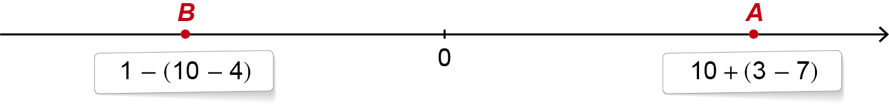
A distância entre os pontos A e B é igual a:
(A) 8 (B) 9
(C) 10 (D) 11

